法人授权委托书

委托人 北京创联致信科技有限公司 ，法定代表人 蔡建 ，职务 总经理 ，现授权委托 北京创联致信科技有限公司 的 客户经理、杨天宇、男 为我单位委托代理人。被授权人在我单位参加的 内蒙古昆明卷烟有限责任公司企业数据中心项目（第三标段：综合分析应用） 项目投标活动过程中有权代表我单位做出相关意思表示。被授权人在投标、开标、评标、合同谈判、合同签署等过程中所签署的一切文件和处理与之有关的一切事务均代表我单位，我单位均予以承认，并承担相应的法律后果。

有效期： 2020 年 7 月 17 日起至 2020 年 10 月 16 日止。

代理人无转委托权，特此授权。

附：

法定代表人身份证正面、背面复印件

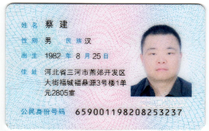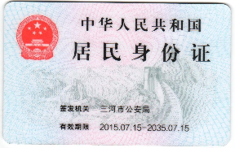

委托代理人身份证正面、背面复印件

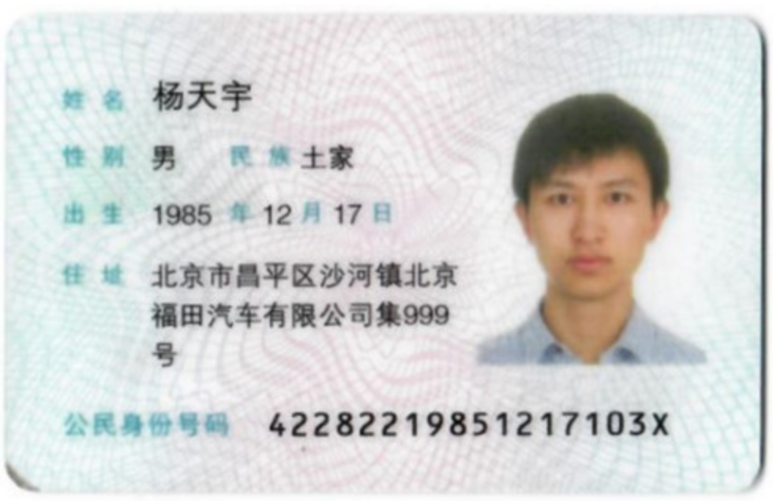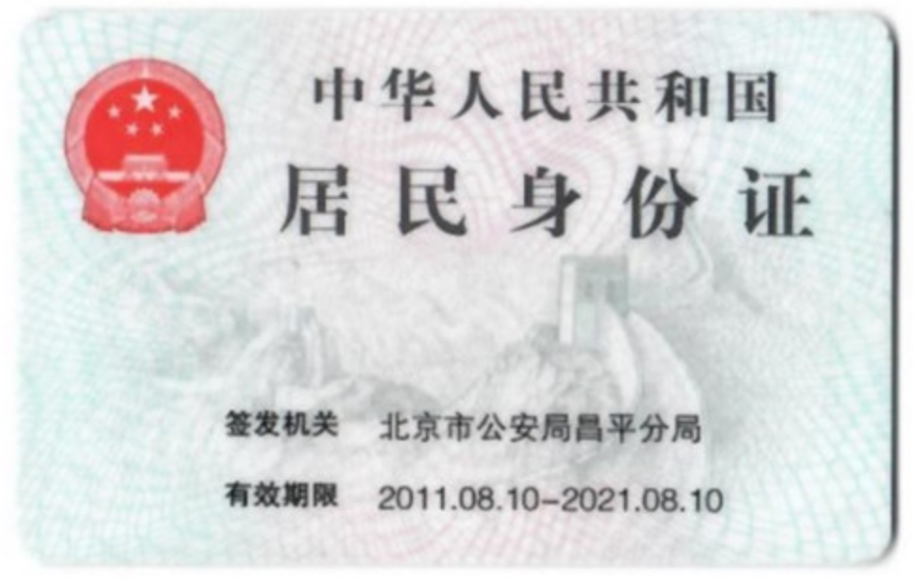

投标人（单位名称）： 北京创联致信科技有限公司 （盖公章）

法定代表人： （签字或盖章）

委托代理人： （签字）

详细通讯地址： 北京市朝阳区大屯里317号金泉时代广场一单元908室

委托代理人电话： 13426395878

电子邮箱： yangty@iufc.cn

日 期： 2020 年 7 月17 日